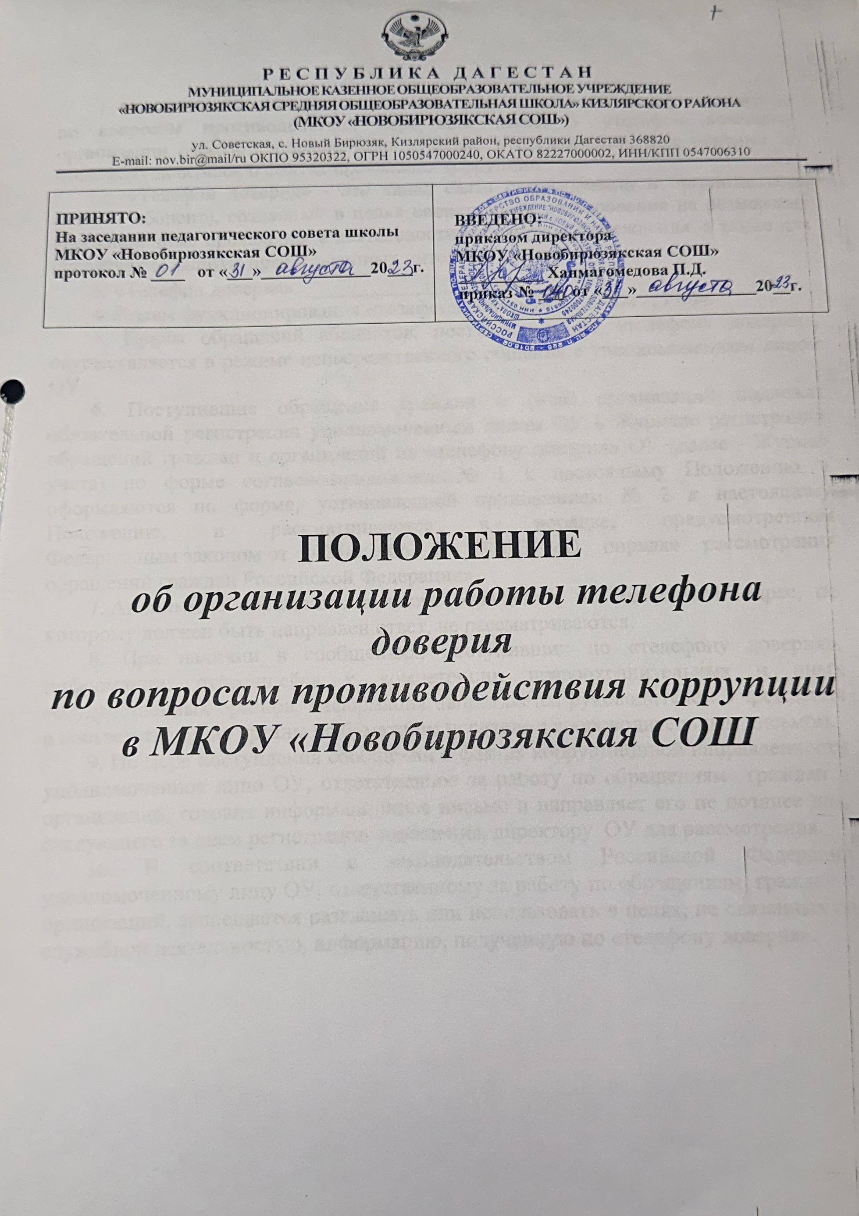

1. Настоящее Положение устанавливает порядок работы «телефона доверия» по вопросам противодействия коррупции (далее – «телефон доверия»), организации работы с обращениями граждан и организаций, полученными по «телефону доверия», о фактах проявления коррупции.

2. «Телефон доверия» — это канал связи с гражданами и организациями (далее - абонент), созданный в целях оперативного реагирования на возможные коррупционные проявления в деятельности работников Учреждения, а также для обеспечения защиты прав и законных интересов граждан.

3. «Телефон доверия» ________________.

4. Режим функционирования «телефона доверия» – с 9.00ч -17.00ч.

5. Прием обращений абонентов, поступающих по «телефону доверия», осуществляется в режиме непосредственного общения с уполномоченным лицом ОУ

6. Поступившие обращения граждан и (или) организаций подлежат обязательной регистрации уполномоченным лицом ОУ в Журнале регистрации обращений граждан и организаций по «телефону доверия» ОУ (далее - Журнал учета) по форме согласно [приложению](consultantplus://offline/ref=063F0B3AC68C4DB604D816D2989B9A8C0488178330764E2D0094E8EC2BBC5AB302818605B32CBE70l4X8M) № 1 к настоящему Положению и оформляются по форме, установленной приложением № 2 к настоящему Положению, и рассматриваются в порядке, предусмотренном Федеральным [законом](consultantplus://offline/ref=B55915EEB53BEA1A27B5D0A7DA8B2234B1235259125D0EE7C16B6553CEF2T3M) от 02.05.2006 N 59-ФЗ «О порядке рассмотрения обращений граждан Российской Федерации».

7. Анонимные обращения, а также обращения, не содержащие адрес, по которому должен быть направлен ответ, не рассматриваются.

8. При наличии в сообщениях, поступивших по «телефону доверия», информации, относящейся к компетенции правоохранительных и иных государственных органов, информация направляется руководителем Учреждения в соответствующие органы на бумажном носителе с сопроводительным письмом.

9. По мере поступления сообщений о фактах коррупционной направленности уполномоченное лицо ОУ, ответственное за работу по обращениям граждан и организаций, готовит информационное письмо и направляет его не позднее дня, следующего за днем регистрации сообщения, директору ОУ для рассмотрения.

10. В соответствии с законодательством Российской Федерации уполномоченному лицу ОУ, ответственному за работу по обращениям граждан и организаций, запрещается разглашать или использовать в целях, не связанных со служебной деятельностью, информацию, полученную по «телефону доверия».

Приложение № 1

к Положению о «телефоне доверия»

по вопросам противодействия коррупции

в МКОУ «Новобирюзякская СОШ»

**Журнал**

**регистрации обращений граждан и организаций по «Телефону**

**доверия» по вопросам противодействия коррупции**

**в МКОУ «Новобирюзякская СОШ»**

|  |  |  |  |  |  |
| --- | --- | --- | --- | --- | --- |
| N  п/п | Дата  (число, месяц,   год) и время (час, мин.) | Ф.И.О., адрес,  телефон  абонента | Краткое  содержание обращения | Ф.И.О. сотрудника,  зарегистрировавшего обращение, подпись | Результаты  рассмотрения обращения,  куда направлено  (исх. №, дата) |
|  |  |  |  |  |  |

Приложение № 2

к Положению о «телефоне доверия»

по вопросам противодействия коррупции

в МКОУ «Новобирюзякская СОШ»

**ОБРАЩЕНИЕ,**

**поступившее на «телефон доверия» МКОУ «Новобирюзякская СОШ»**

|  |  |  |  |  |  |  |  |
| --- | --- | --- | --- | --- | --- | --- | --- |
| Дата, время: |  | | | | | | |
|  | (указывается дата, время поступления сообщения (число, месяц, год, час., мин.) | | | | | | |
| Фамилия, имя, отчество: | | | | | | |  |
|  | | | | | | | (указывается Ф.И.О. абонента, |
|  | | | | | | | |
| либо делается запись о том, что абонент Ф.И.О. не сообщил) | | | | | | | |
| Место проживания: | | | | | |  | |
|  | | | | | | (указывается адрес, который сообщил абонент: | |
|  | | | | | | | |
| почтовый индекс, республика, область, район, населенный пункт, название улицы, дом, корпус, квартира, | | | | | | | |
|  | | | | | | | |
| либо делается запись о том, что абонент адрес не сообщил) | | | | | | | |
| Контактный телефон: | | | |  | | | |
|  | | | | (номер телефона, с которого звонил и/или который сообщил | | | |
|  | | | | | | | |
| абонент, либо делается запись о том, что телефон не определился и/или абонент номер телефона не сообщил) | | | | | | | |
| Содержание обращения: | | |  | | | | |
|  | | | | | | | |
|  | | | | | | | |
|  | | | | | | | |
|  | | | | | | | |
|  | | | | | | | |
|  | | | | | | | |
|  | | | | | | | |
| Обращение принял: | |  | | | | | |
|  | | (должность, фамилия и инициалы, подпись лица, принявшего сообщение) | | | | | |
|  | | | | | | | |
|  | | | | | | | |
| Результат рассмотрения: | | | | |  | | |
|  | | | | | (куда направлено (номер, дата исходящего письма)) | | |